TRƯỜNG ĐẠI HỌC KHOA HỌC TỰ NHIÊN
Khoa Công nghệ Thông tin
----------------oOo------------------
BÁO CÁO ĐỒ ÁN

MÔN : Mạng máy tính
NĂM HỌC : 2017 – 2018
ĐỒ ÁN : Lập trình socket

Thành viên:  1612861 – Huỳnh Hoàng Huy – Trưởng nhóm  1612858 – Huỳnh Minh Huấn – thành viên  1612889 – Nguyễn Hữu Tứ – thành viên | Giáo viên phụ trách:  Thầy Lê Giang Thanh  Thầy Nguyễn Thanh Quân

MỤC LỤC
I. Phân công công việc 3
II. Đánh giá mức độ hoàn thành 3
III. Các cấu trúc dữ liệu: 4
IV. Các hàm chính 4
V. Các bước chạy chương trình 6
a) ls 8
b) dir 9
c) get 9
d) put 11
e) mget 12
f) mput 13
g) lcd 14
h) pwd 14
i) open 14
j) help 14
k) cd 15
l) mkdir 15
m) rmdir 16
n) delete 16
o) mdelete 17
p) pasv và actv 18
q) disconnect 18
r) login và logout 18
s) quit và exit 19
VI. Dùng wireshark bắt gói tin 19
VII. Tài liệu tham khảo 19

Phân công công việc
Số thứ tự | Công việc | Người thực hiện
1 | Tìm tài liệu, phân tích | Cả 3 thành viên
2 | Active mode, Passive mode, get và put đổi tên file được | Tứ + Huấn
3 | ls, dir, get, mget, put, mput, open, help | Huấn
4 | cd, lcd, delete, mdelete, mkdir, rmdir, pwd | Tứ
5 | Disconnect, login, logout, quit, exit, viết báo cáo | Huy

Đánh giá mức độ hoàn thành
Số thứ tự | Công việc | Mức độ hoàn thành
1 | Tìm tài liệu, phân tích | 100%
2 | Active mode, Passive mode, get và put đổi tên file được | 100%
3 | ls, dir, get, mget, put, mput | 100%
4 | cd, lcd, delete, mdelete, mkdir, rmdir, pwd | 100%
5 | Login, quit, exit, viết báo cáo | 100%

Các cấu trúc dữ liệu:
SOCKET – unsigned int //xác định socket được kết nối
struct IP {
int a, b, c, d; // a,b,c,d là từng byte địa chỉ IP, ví dụ: 127.0.0.1
void getIP(struct sockaddr_in s)
{
a = s.sin_addr.S_un.S_un_b.s_b1;
b = s.sin_addr.S_un.S_un_b.s_b2;
c = s.sin_addr.S_un.S_un_b.s_b3;
d = s.sin_addr.S_un.S_un_b.s_b4;
}
};

struct sockaddr_in{
short sin_family;
unsigned short sin_port;
struct in_addr sin_addr;
char sin_zero[8];
};

struct in_addr {
union {
struct{
unsigned char s_b1,s_b2, s_b3, s_b4;
} S_un_b;
struct {
unsigned short s_w1,s_w2;
} S_un_w;
unsigned long S_addr;
} S_un;
};
hostent do Winsock hỗ trợ
struct hostent {
char FAR * h_name; /* official name of host */
char FAR * FAR * h_aliases; /* alias list */
short h_addrtype; /* host address type */
short h_length; /* length of address */
char FAR * FAR * h_addr_list; /* list of addresses */
#define h_addr h_addr_list[0] /* address, for backward compat */
};
codeftp – int
buf[BUFSIZ] – char //chứa chuỗi cần đẩy lên xử lý

Các hàm chính
sprintf ( char * str, const char * format, ... ); gán dữ liệu từ format sang str đồng thời trả về tổng kí tự trong str.
send(socket_descriptor, buf, strlen(buf), 0); //gửi dữ liệu lên socket, nếu không có lỗi, gửi trả về tổng số byte đã gửi. Nếu có lỗi, sẽ trả về giá trị SOCKET_ERROR và mã lỗi cụ thể được lấy ra bởi WSAGetLastError();
recv(socket_descriptor, buf, strlen(buf) , 0); //nhận dữ liệu từ socket, nếu không có lỗi, trả về số byte nhận được vào buf. Nếu kết nối được đóng,hàm trả về 0. Ngược lại, nếu có lỗi, sẽ trả về giá trị SOCKET_ERROR và mã lỗi cụ thể được lấy ra bởi WSAGetLastError();
gethostbyname(); //Truy xuất thông tin máy chủ thông qua tên máy chủ, nếu không có lỗi sẽ trả về con trỏ hostent
chuanHoa(string &s); //Chuẩn hóa lệnh nhập vào (Xóa các dấu khoảng trắng, dấu tab)
getFileName(string &cmd); // Trả về tên file
errexit(const char *, ...); // Thông báo khi có lỗi kết nối socket tới server
pause(void); //Tạm dừng màn hình, nhấn phím bất kì để tiếp tục
replylogcode(int code); //Xuất lỗi
LoginFTP(SOCKET socket_descriptor, HOSTENT * pHostEnt); //Đăng nhập FTP
(gửi user, password)
dir(SOCKET soc, string cmd, bool modePasv); // Liệt kê thư mục, tập tin trên Server (chi tiết hơn ls)
ls(SOCKET soc, string cmd, bool modePasv); // Liệt kê thư mục, tập tin trên Server
put(SOCKET soc, string cmd, bool modePasv); //Upload một file lên Server
mput(SOCKET soc, string cmd, bool modePasv);// Upload nhiều file lên Server
get(SOCKET soc, string cmd, bool modePasv);// Download một file từ Server
mget(SOCKET soc, string cmd, bool modePasv); // Download nhiều file từ Server
cd(SOCKET soc, string cmd);// Thay đổi đường dẫn trên Server
lcd(char cmd[]); //Thay đổi đường dẫn ở Client
Delete(SOCKET soc, string cmd); //Xóa một file
mDelete(SOCKET soc, string cmd, bool modePasv);// Xóa nhiều file
mkdir(SOCKET soc, string cmd); // Tạo thư mục trên Server
rmdir(SOCKET soc, string cmd); // Xóa thư mục rỗng trên Server
pwd(SOCKET soc); //Hiển thi đường dẫn hiện tại của Server
passiveMode(SOCKET soc, SOCKET &dsoc); //Chuyển sang passive, trả về bool
activeMode(SOCKET soc, SOCKET &dsoc, int stat); //Chuyển sang active trả về bool
quit(SOCKET soc);// Thoát khỏi server

Các bước chạy chương trình
Nhập open + địa chỉ IP để kết nối
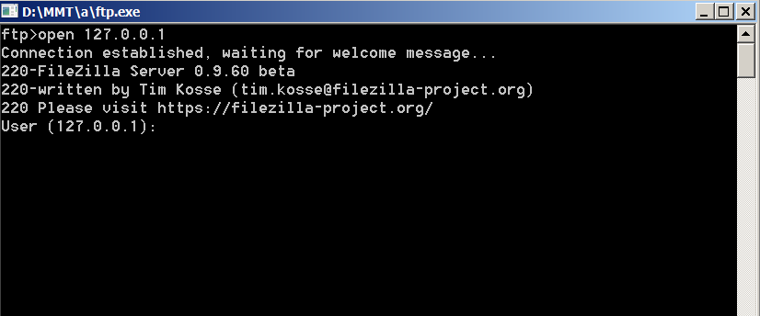
Nhập username
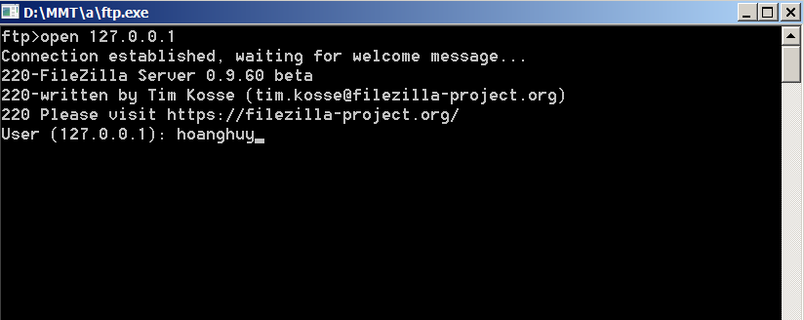
Nhập password
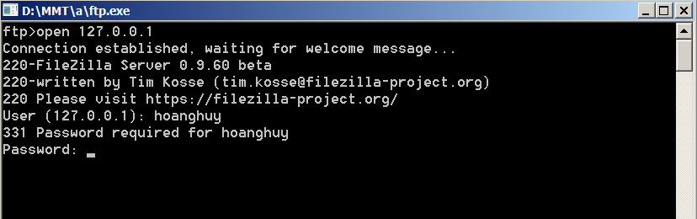
Kết nối thất bại (“Not logged in”)
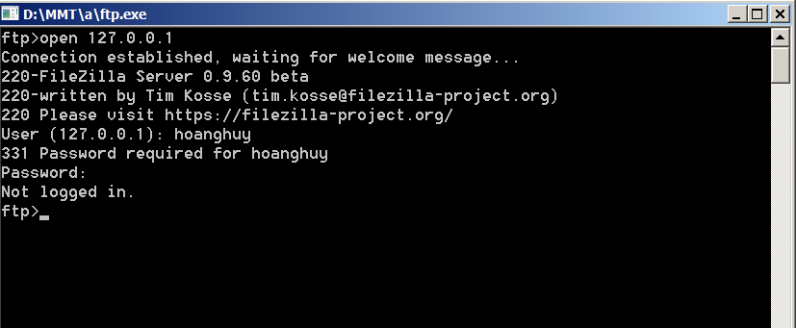
Ngược lại, kết nối thành công (“Logged on”)
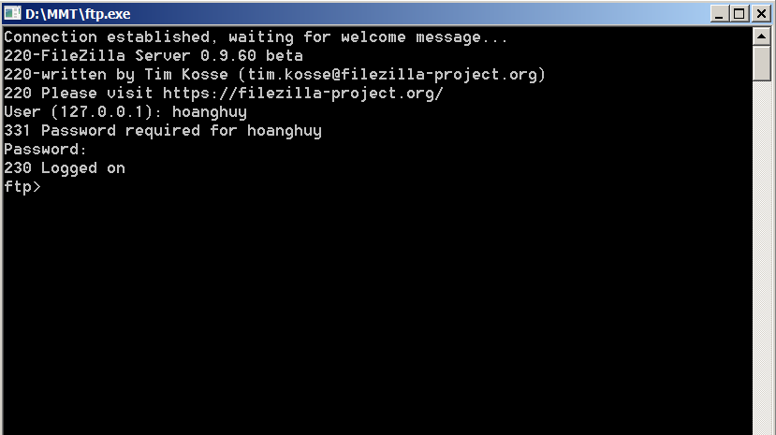
Nhập help để được hướng dẫn
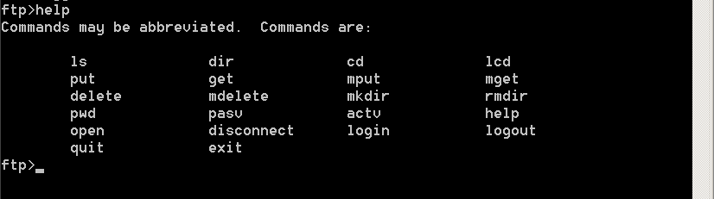
Khi chưa kết nối, dùng lệnh sẽ báo lỗi
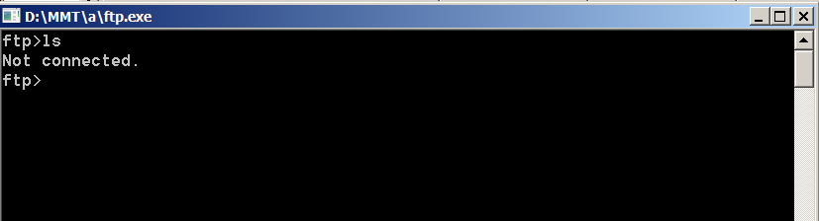
Đặc biệt, khi người dùng nhập dư khoảng trắng hoặc sai form in hoa, in thường, sẽ được tự động chuẩn hóa lại:
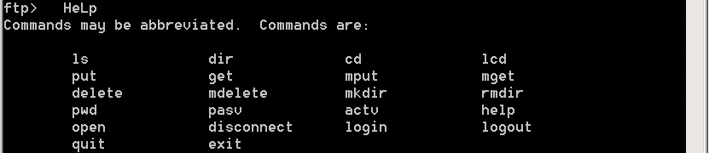

Dưới đây là demo từng lệnh

a) ls
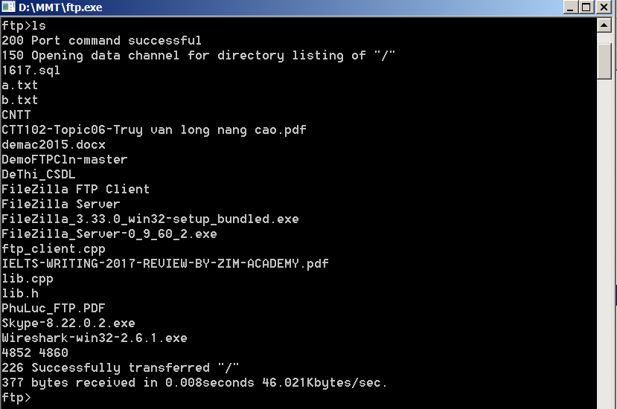

b) dir
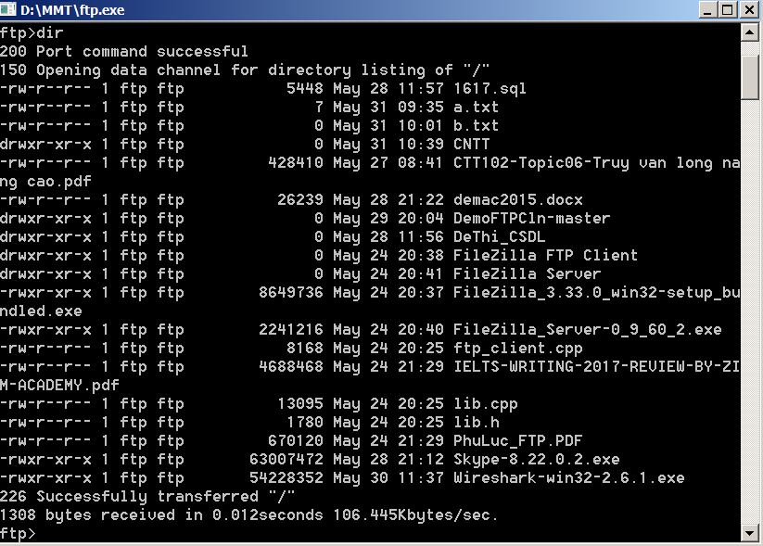

c) get
Đây là thư mục chứa file release (client):
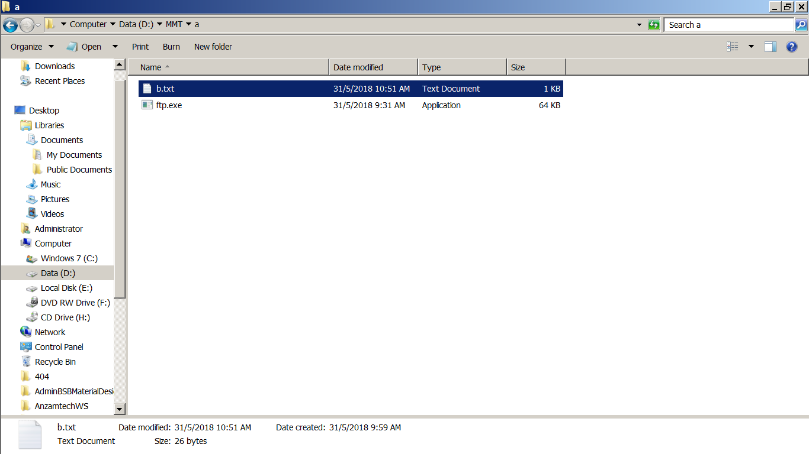
Có 1 file b.txt (1KB).
Đây là thư mục của server:
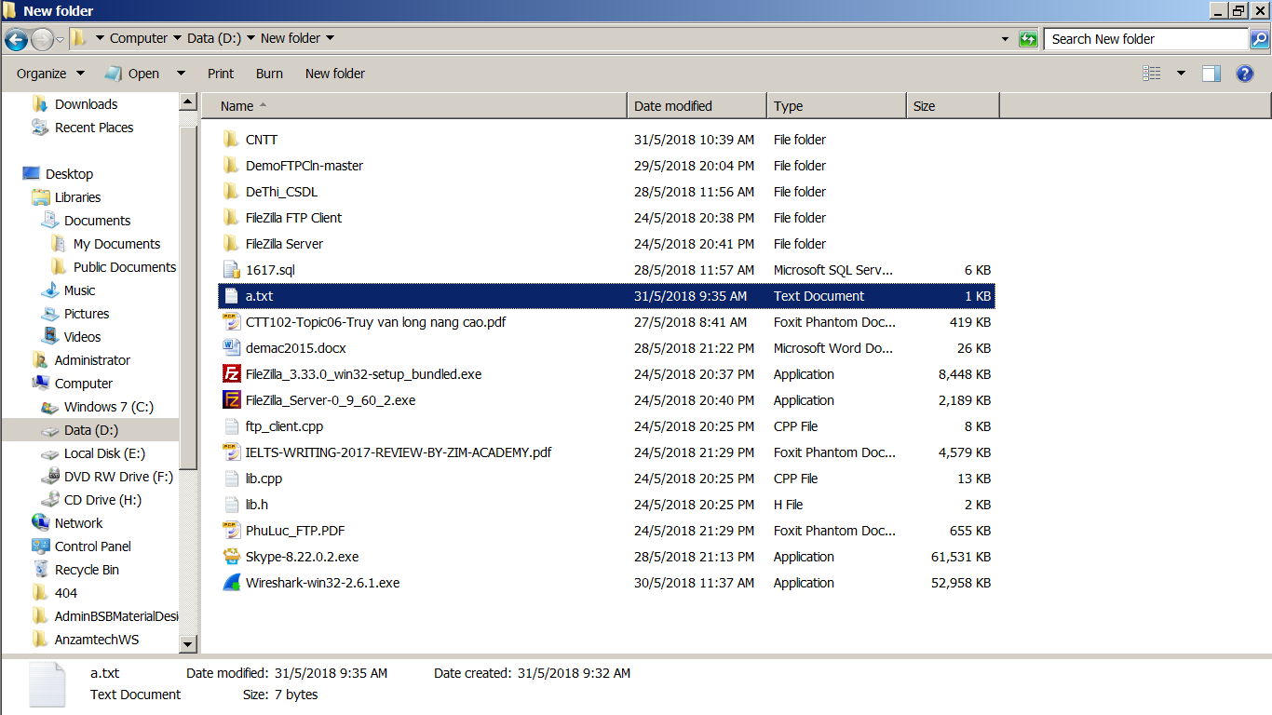
Chứa file a.txt (1KB)
Để download file a.txt xuống client, ta dùng get “a.txt” (dấu nháy kép có hay không cũng được)
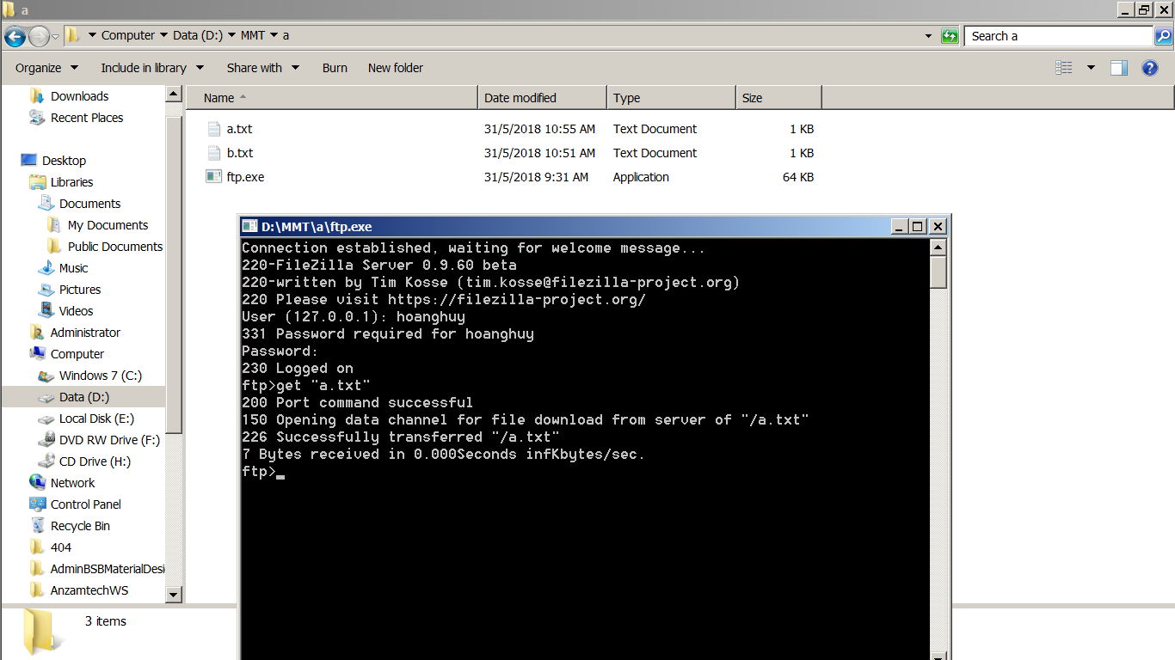
Ta nhận được file a.txt (1KB) ở client
Ta cũng có thể đổi tên file a.txt thành “name”.txt.
Với cú pháp get “name1”.txt “name2.txt”. Chẳng hạn:
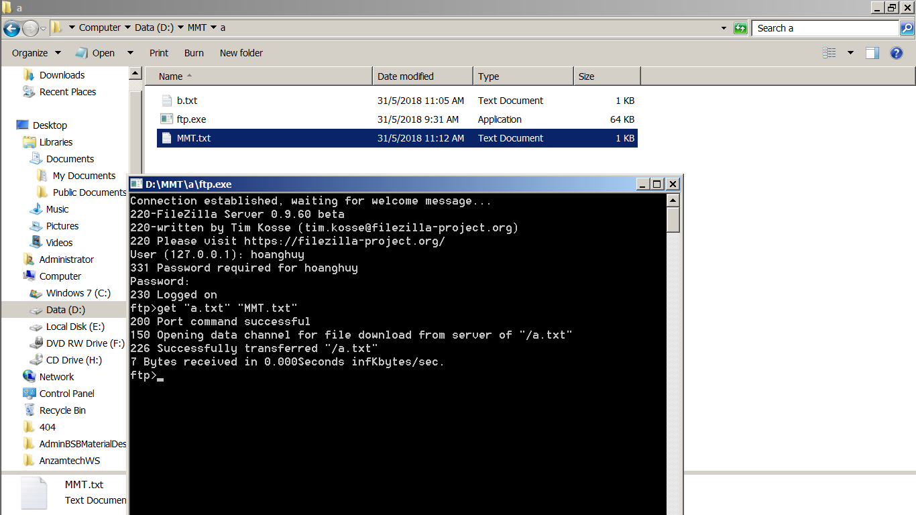
File a.txt đã đổi tên thành MMT.txt

d) put
Tương tự, ta muốn upload lên server file b.txt, ta dùng lệnh put “b.txt” (dấu nháy kép có hay không cũng được)
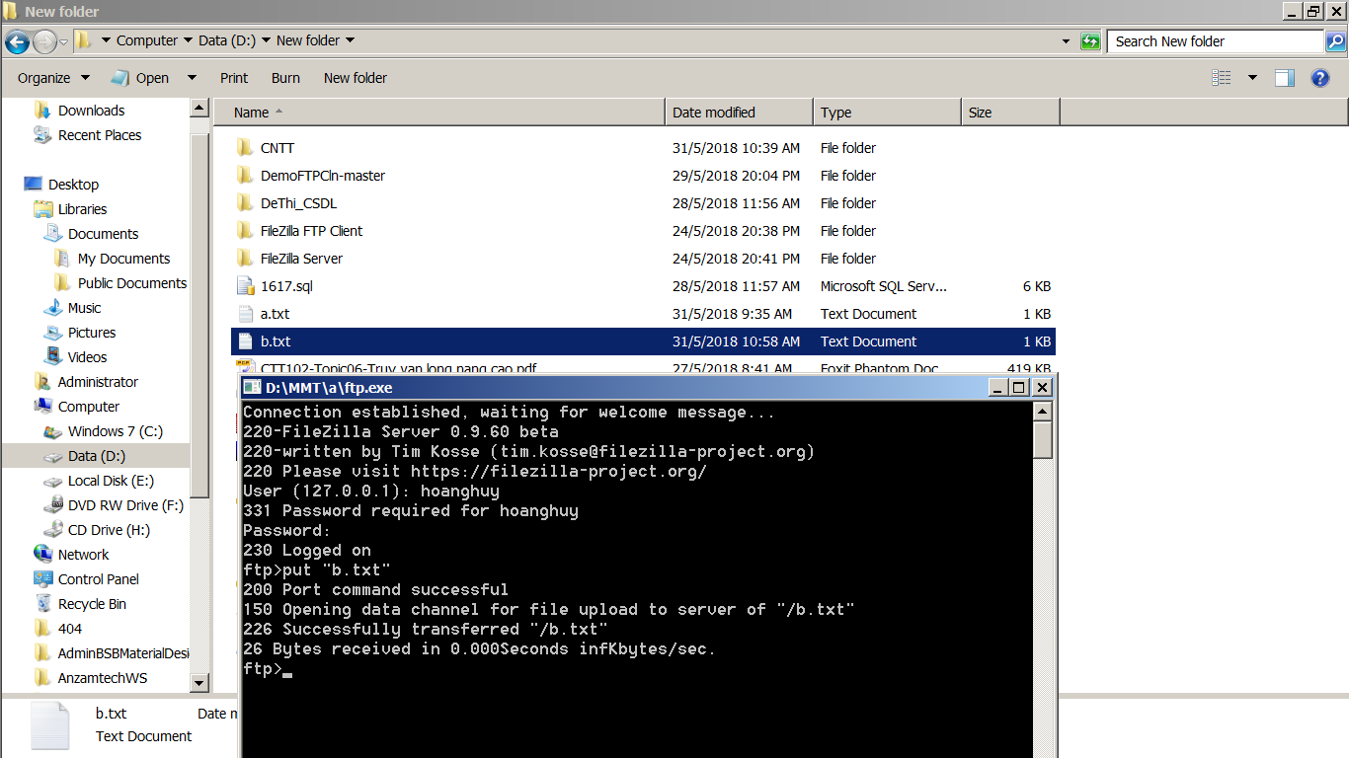
Ta được file b.txt (1KB) trên server
Ta cũng có thể đổi tên file b.txt thành “name”.txt.
Với cú pháp put “name1”.txt “name2.txt”. Chẳng hạn:
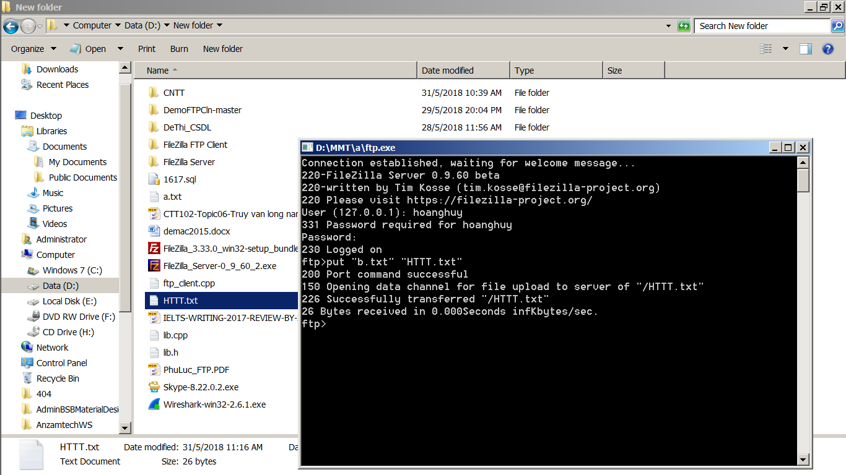
File b.txt đã đổi tên thành HTTT.txt

e) mget
Ta xóa các file “a.txt”, “b.txt” bên thư mục của client. Và sử dụng lệnh mget “a.txt” “b.txt” để lấy 2 file này từ server xuống:
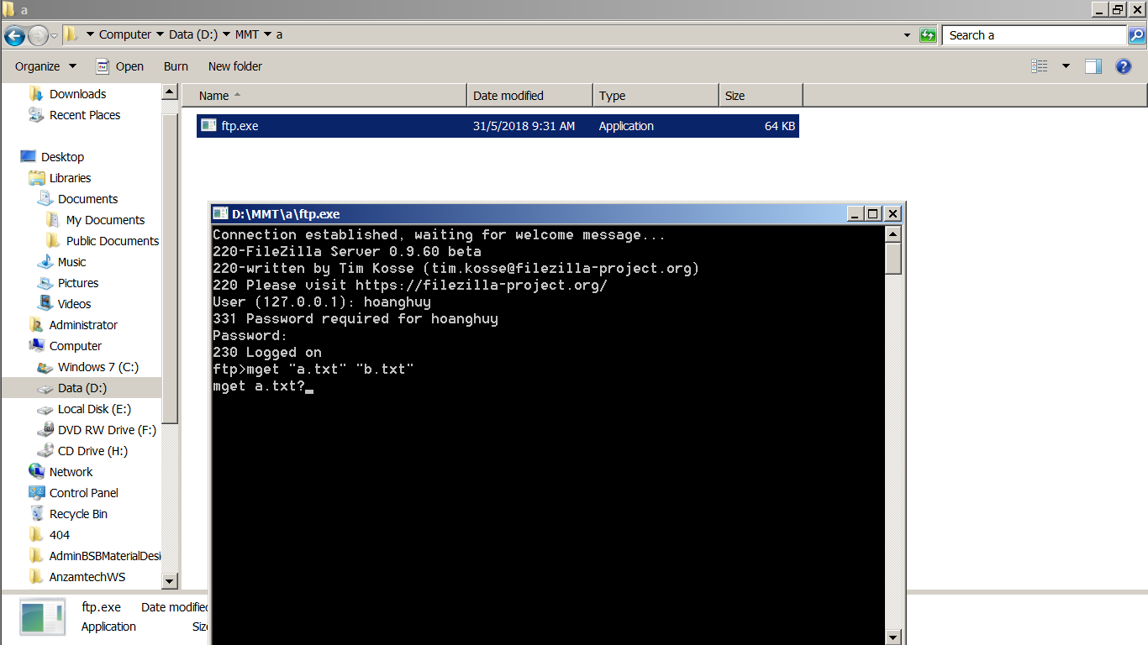
(dấu nháy kép có hay không cũng được)
Sẽ xuất hiện thông báo. Nhập “y” hoặc “Y” để chấp nhận tải xuống.
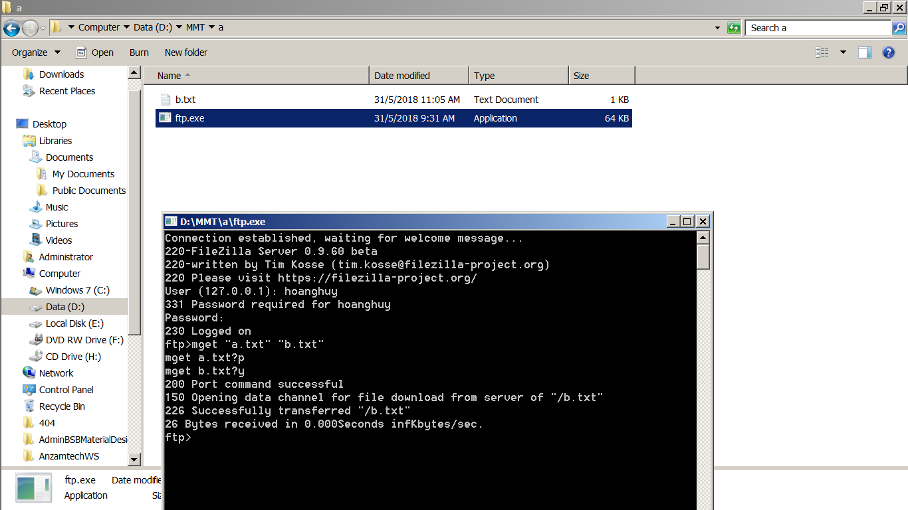
Chẳng hạn ta không nhập “y” hoặc “Y” nó sẽ không download file xuống.

f) mput
Tương tự mget, ta xóa các file “a.txt”, “b.txt” bên thư mục của server. Và sử dụng lệnh mput “a.txt” “b.txt” để upload 2 file này lên server:
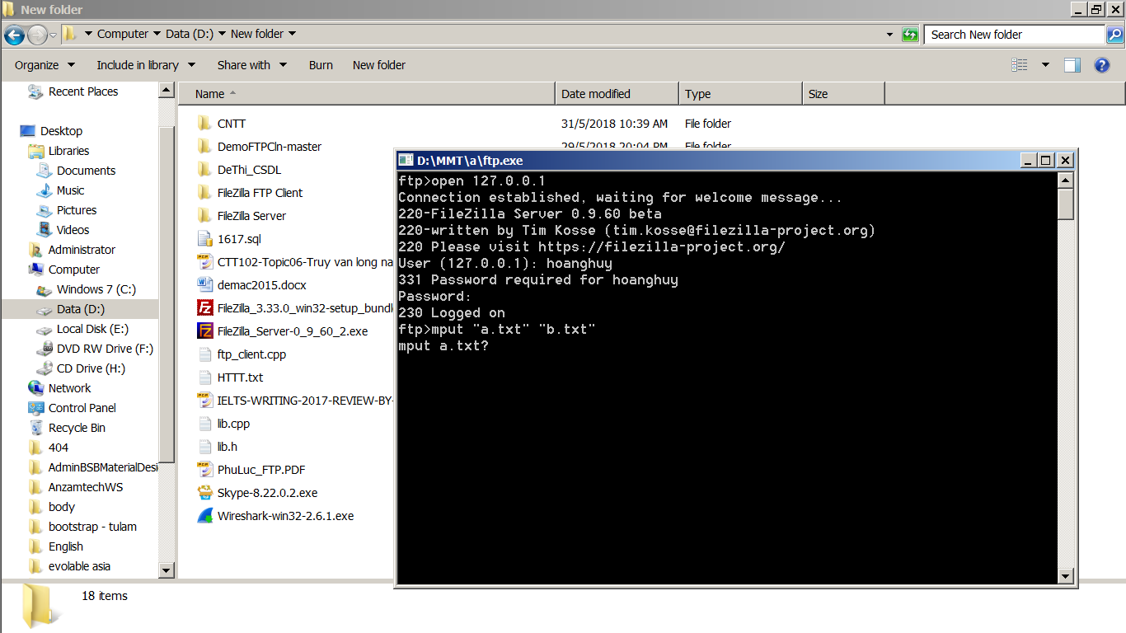
(dấu nháy kép có hay không cũng được)
Sẽ xuất hiện thông báo. Nhập “y” hoặc “Y” để chấp nhận upload.
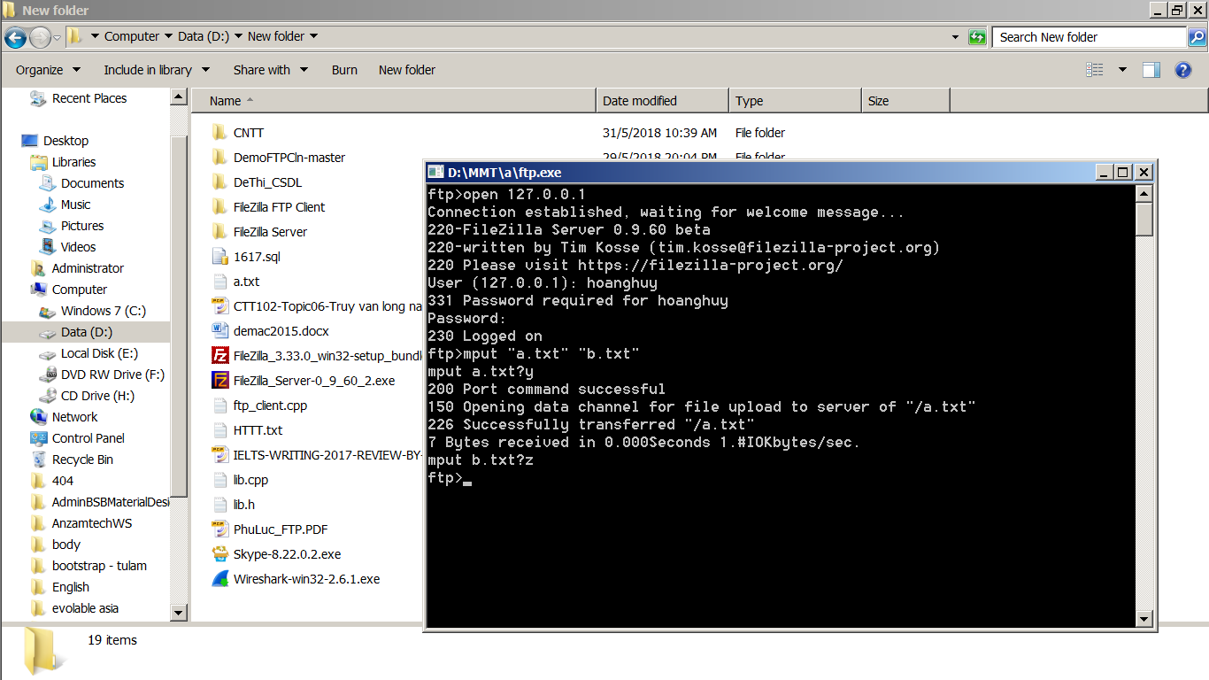
Ở đây vì b sai cú pháp (“z”) nên không thể upload được.

g) lcd
Dùng lệnh lcd để hiển thi tên thư mục hiện tại ở máy client
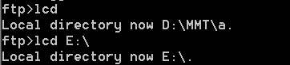
Và lcd + tên đường dẫn sẽ thay đổi địa chỉ thư mục hiện tại ở máy client

h) pwd
Cho biết thư mục hiện tại server đang làm việc
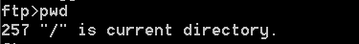
Ở demo này, chỉ xuất hiện “/” chứng tỏ ta đang ở thư mục gốc

i) open
Đã demo ở đoạn đăng nhập

j) help
Đã demo ở đoạn đăng nhập

k) cd
Đổi thư mục của server
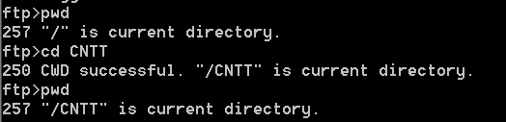
Ở demo này, thư mục làm việc của server đổi thành thư mục con CNTT trong thư mục gốc ban đầu

l) mkdir
Dùng để tạo một thư mục mới trong server, với cú pháp mkdir + tên thư mục
Ví dụ, trong thư mục ban đầu không có chứa thư mục “KHOAHOCTUNHIEN”
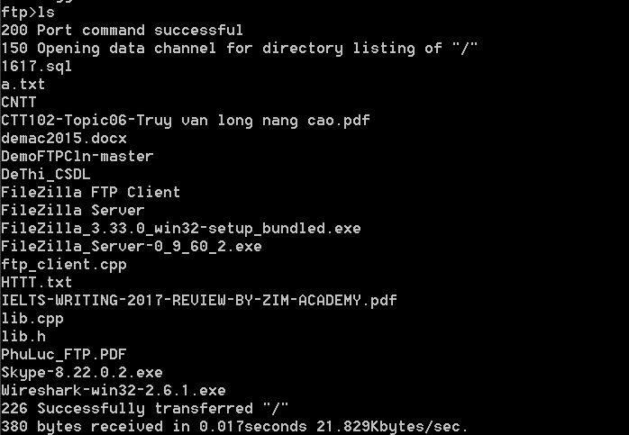
Sau ghi nhập, mkdir KHOAHOCTUNHIEN
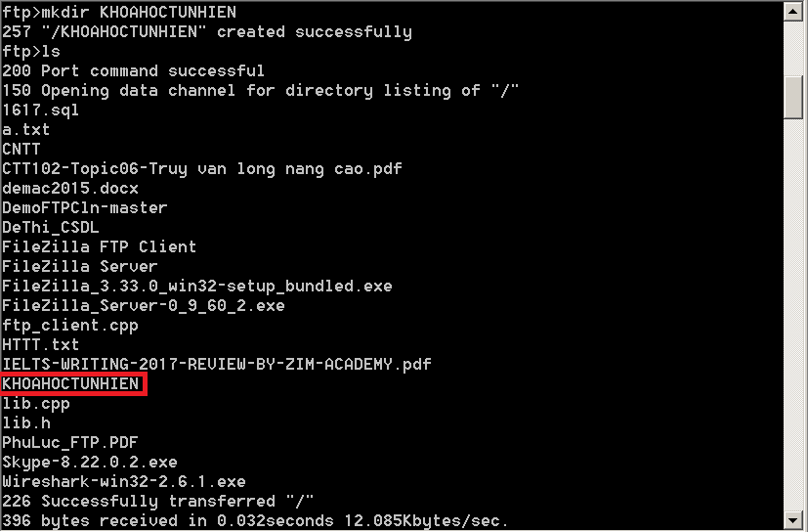
Thư mục KHOAHOCTUNHIEN được tạo

m) rmdir
Xóa một thư mục trong server
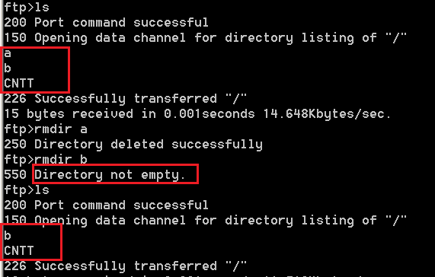
Chỉ có thể xóa thư mục rỗng

n) delete
Xóa một file bất kì trong server
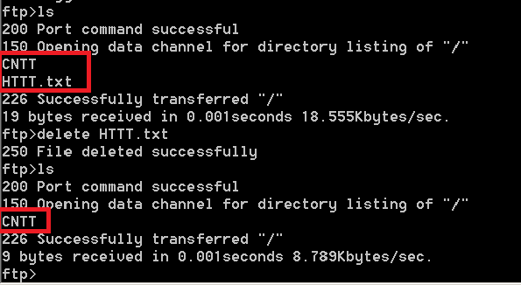
Ban đầu trong server chỉ có folder CNTT và file HTTT.txt, dùng delete HTTT.txt để xóa file HTTT.txt

o) mdelete
Xóa nhiều file trong server
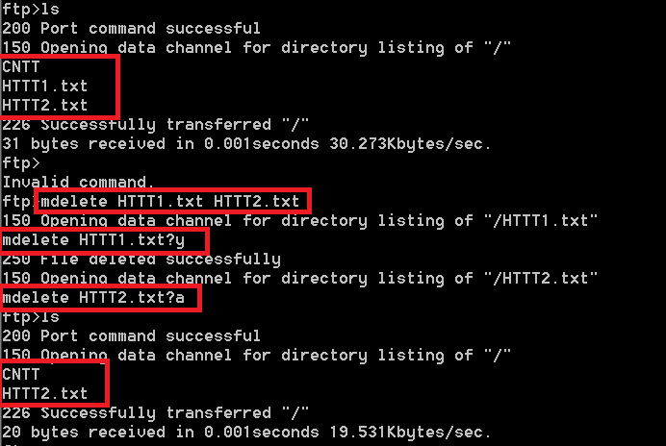
Ban đầu trong server chỉ có 1 folder CNTT và 2 file HTTT1.txt và HTTT2.txt. Dùng lệnh mdelete HTTT1.txt HTTT2.txt để xóa 2 file này. Sau đó sẽ có thông báo hiện ra, nhập “y” hoặc “Y” để chấp nhận xóa. Trong trường hợp này HTTT2.txt bị nhập sai ký tự, nên không bị xóa.

p) pasv và actv
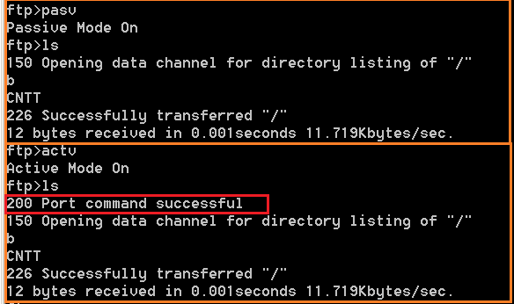
Trong chế độ passive, khi dùng các lệnh còn lại sẽ không hiển thị 200 port như chế độ active bởi cơ chế gửi port của 2 bên active và passive khác nhau.

q) disconnect
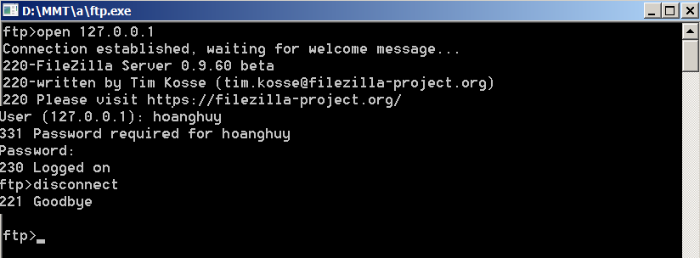
Dùng để ngắt kết nối tới server

r) login và logout
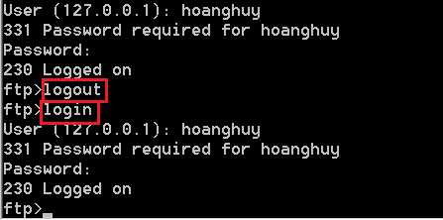
Dùng logout để đăng xuất khỏi tài khoản user đang dùng. Login để đăng nhập trở lại

s) quit và exit
Dùng để thoát

Dùng wireshark bắt gói tin

Tài liệu tham khảo

- https://www.w3.org/Protocols/rfc959/
- https://social.msdn.microsoft.com/Forums/vstudio/en-US/f5566c87-06a5-416c-a85b-5a73cfe6cd73/winsock-ftp-client?forum=vcgeneral
- PhuLuc_FTP.pdf – Trường đại học Khoa học Tự nhiên thành phố Hồ Chí Minh

HẾT

